Проект «Путешествие по сказкам А. С. Пушкина»
Вид проекта: познавательно – творческий.
Тип:
- краткосрочный
- групповой
- детско – взрослый
- ребенок – субъект проектирования
- открытый – в ДОУ и за его пределами
- осуществляемый внутри ДОУ в контакте с семьей.

Участники проекта: дети старшей группы МБДОУ № 10, воспитатели, родители.

Ответственные: воспитатели Лазарева Е.В., Белоусова Т.К.

Продолжительность проекта: с 02.06. 18 по 08. 06.18г.

Актуальность: Александр Сергеевич Пушкин – один из самых ярких творцов художественных образов, доступных пониманию детей. Его сказки - это те произведения для детей, с которых начинается большая любовь к классической русской поэзии. Они написаны в народном духе, стихотворной форме и всегда вызывают восхищение.
По предварительной беседе с детьми определили, что у них недостаточные, знания детей о великом поэте и его творчестве.
Устный опрос родителей показал, что лишь некоторые родители читали детям сказки А. С. Пушкина, небольшая часть родителей показывала детям мультфильмы, снятые по сказкам А. С. Пушкина, но основная часть родителей считает, что знакомить детей с произведениями А. С. Пушкина нужно, но просят помощи в организации данной работы с детьми.
Поэтому, задача взрослых познакомить ребёнка с творчеством великого поэта как можно раньше и сделать его стихи, сказки, частью внутреннего мира растущего человека, а проведение данного проекта особенно актуально в день рождения великого русского поэта.
Цель проекта:
Приобщение детей к богатствам русской художественной литературы на примере творчества А. С. Пушкина.

Задачи:
1. Познакомить с жизнью и творчеством А. С. Пушкина.
2.Сформировать высокий познавательный интерес детей и родителей к творчеству великого русского поэта.
3. Способствовать развитию творческих способностей, фантазии детей, коммуникативных навыков общения; внимания, памяти, речи, (поощрять творческое проявление в играх по сюжетам произведений, инсценировках, драматизациях, выразительном чтении, рисовании и других видах деятельности).
4. Содействовать воспитанию нравственных качеств: чувство сострадания, сопереживания, вызвать положительный эмоциональный отклик у детей на произведения русского поэта.
5. Содействие гармонизации отношений между взрослыми и детьми.

Ожидаемый результат:
- Расширить знания детей о жизни и творчестве А.С. Пушкина.
- Вызвать интерес детей и родителей к чтению, к русской поэзии, к творчеству А. С. Пушкина.
- Обогатить предметно - пространственную среду группы.
- Улучшить взаимоотношения между взрослыми и детьми, детьми между собой.
- Повысить уровня нравственно-эстетической воспитанности детей.

Взаимодействие с семьями:
- расширять представления родителей о детской литературе, о возможностях восприятия детьми литературных произведений разной сложности;
- помочь почувствовать и понимать язык сказок А.С.Пушкина;
- расширять и обогащать словарный запас родителей, вызвать интерес и желание перенести в собственную речь наиболее выразительные слова, речевые обороты (высказывания, метафоры, поговорки и т.п.);
- активизировать интерес к совместной творческой деятельности детей и взрослых.
Этапы реализации проекта
1 этап.
- Анкетирование родителей и опрос детей о том, какие книги дома читают, есть ли в домашней библиотеке произведения А. С. Пушкина и т.д.;
- обсуждение целей и задач проекта, выяснение возможностей, средств, необходимых для реализации проекта;
- составление плана работы;
- подбор методической, художественной литературы, иллюстративного, музыкального материала по теме проекта; материала для изобразительной и продуктивной деятельности.

2 этап.
Практическая часть.

На начальном этапе проекта с целью знакомства детей с жизнью и творчеством
А. С. Пушкина и формирования познавательного интереса детей и родителей к творчеству великого русского поэта, расширения их кругозора, ребятам была представлена детская презентация «Жизнь великого поэта». Они познакомились с яркими фактами его биографии (детские годы, жизнь и гибель).
Информационный блок родительского уголка в рубрике «Это интересно!»
пополнился консультацией для взрослых и детей «Детям об А.С. Пушкине»
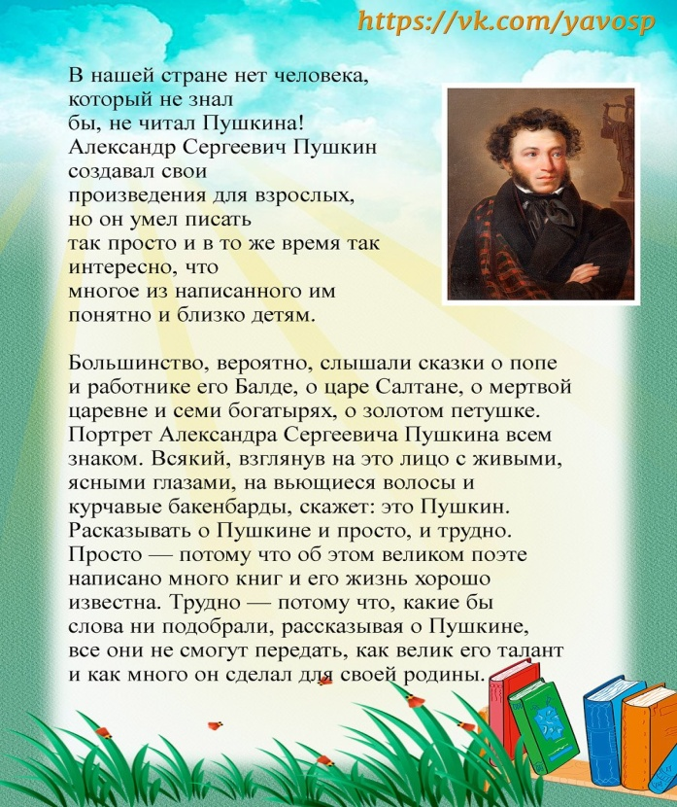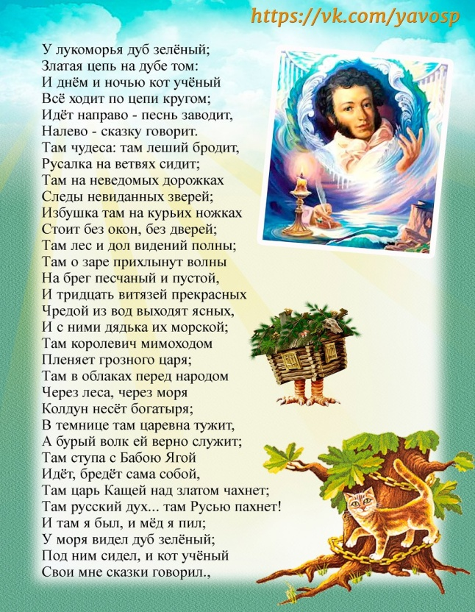

«Как заучивать стихотворение», активно работала «Домашняя библиотека» с выдачей на дом художественной и детской литературы А.С.Пушкина, что способствовало расширению их знаний о великом поэте и его творчестве.
Тематическая беседа с показом детской презентации «Сказки А.С. Пушкина» помогла ввести детей в мир сказок и пробудить интерес к книгам русского гения, расширить детский литературный кругозор и обогатить словарный запас. Ребята с удовольствием слушали сказки, сопереживали героям, смотрели мультфильмы, заучивали отрывки наизусть, активно участвовали в играх, инсценировках, драматизации, с интересом рассматривали иллюстрации известных художников к произведениям А.С. Пушкина.
В центре «Книги» совместно с родителями, воспитателями и детьми группы была организована выставка «В гостях у А.С. Пушкина» с детской, художественной литературой, портретами писателя, интересными фактами его жизни.
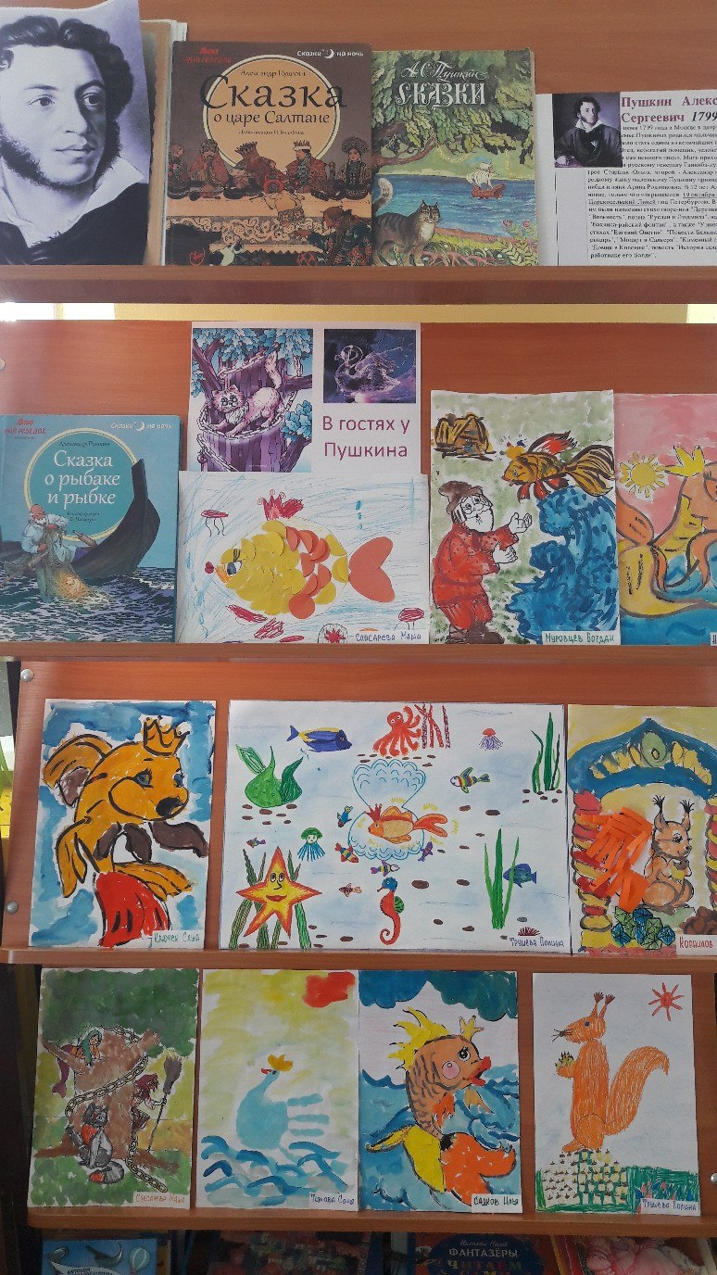
Выставка была популярна среди детей и взрослых, пополнялась в течение всего проекта сказками великого поэта, иллюстрациями художников к произведениям и совместными семейными творческими работами.
Участие всех детей в продуктивной деятельности способствовало развитию их творческие способности, фантазии, внимания.
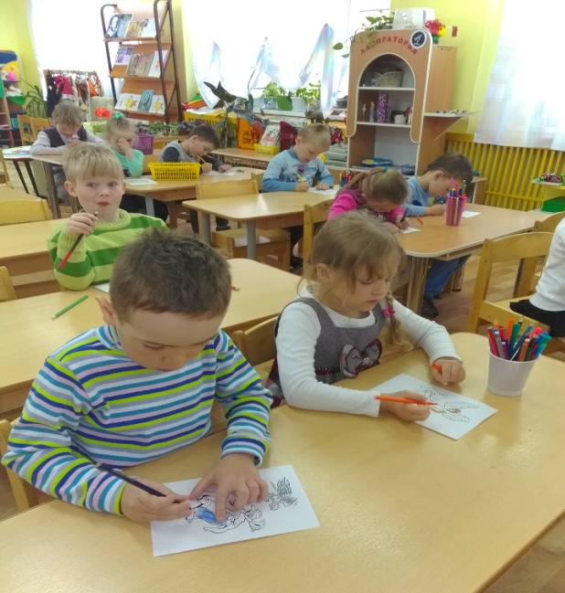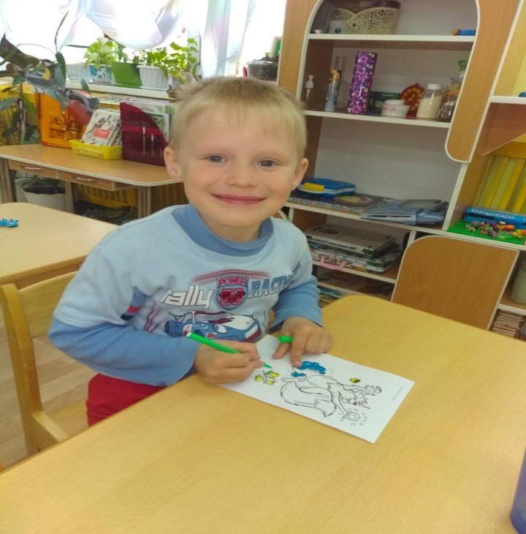
Они с удовольствием рисовали, лепили любимых героев сказок А.С. Пушкина, стали активными участниками семейных творческих выставок, организованных в группе, в библиотеке г. Кировска и Всероссийского конкурса «Пока в России Пушкин длится, метелям не задуть свечу…»
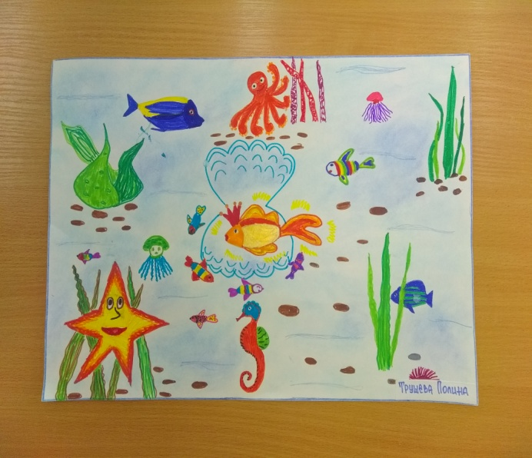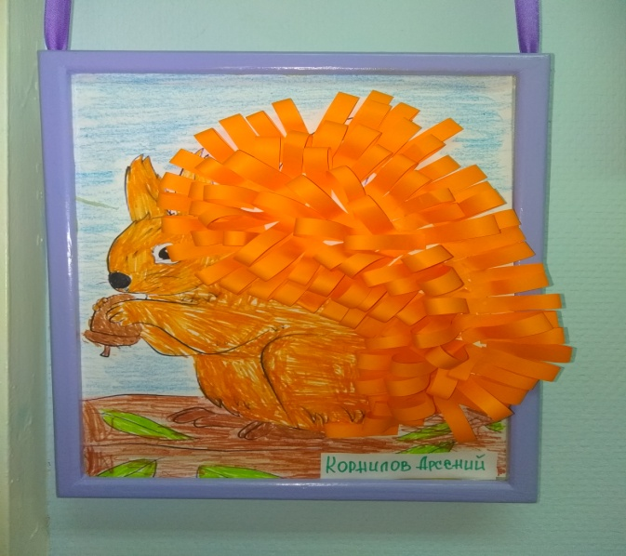
Экскурсия в юношескую библиотеку г. Кировска была одним из ярких мероприятий данного проекта и очень запомнилась взрослым и детям.
На литературном празднике «Наш любимый А.С. Пушкин!» ребята участвовали в викторине, где отгадывали загадки, называли главных героев сказок А.С. Пушкина, читали стихи, делились своим мнением о прочитанных произведениях, дарили рисунки, смотрели любимые мультфильмы по произведениям поэта.
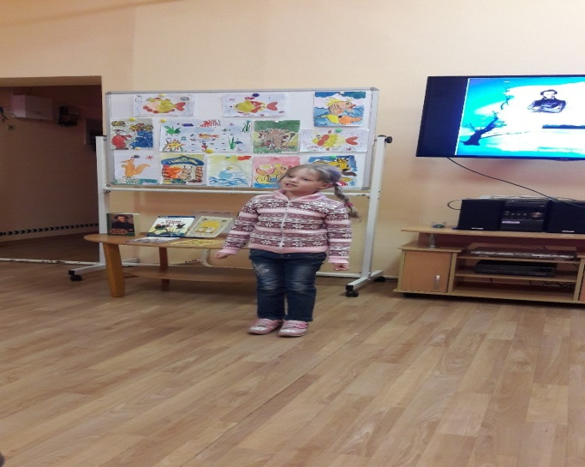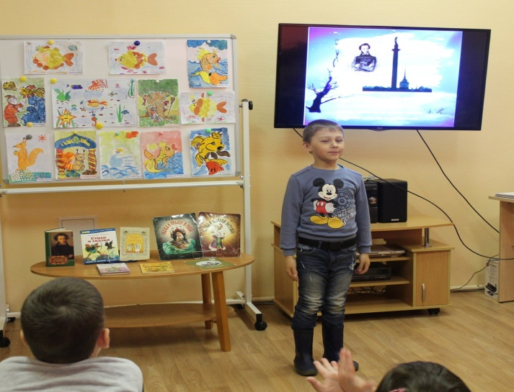
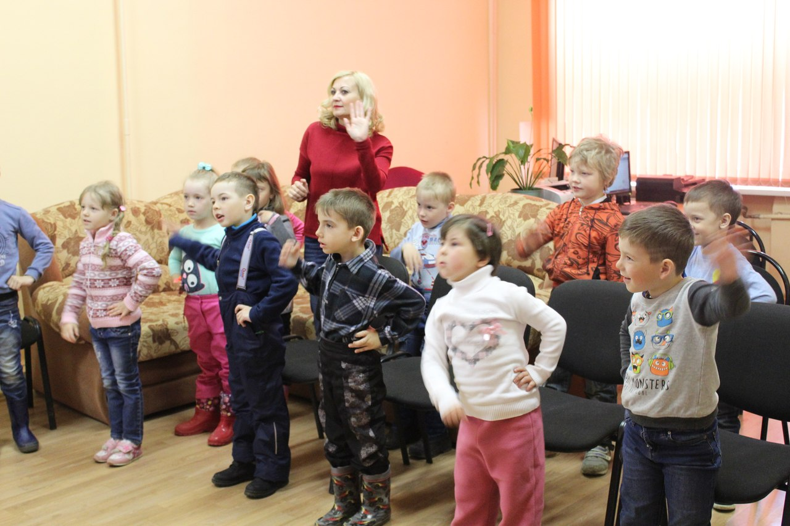
Заключительным этапом стала литературная викторина и литературный праздник для детей младшего и старшего дошкольного возраст «Путешествие по сказкам А.С. Пушкина». Эти мероприятия не только способствовали закреплению полученных во время проекта знаний, но и способствовали развитию коммуникативных навыков общения, содействовали воспитанию нравственных качеств (доброжелательности, сопереживанию, ответственности) и вызвали положительный эмоциональный отклик у детей.
Ребята нашей группы познакомили малышей с биографией и сказками А.С. Пушкина, прочитали стихи, участвовали в драматизациях, приглашали посетить выставку книг поэта в группе и творческую выставку рисунков, подарили им на память раскраски с любимыми героями произведений писателя.
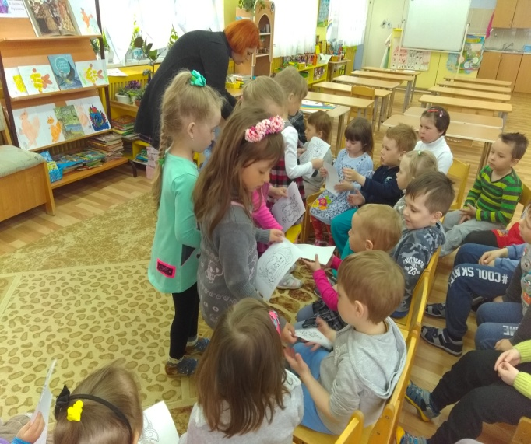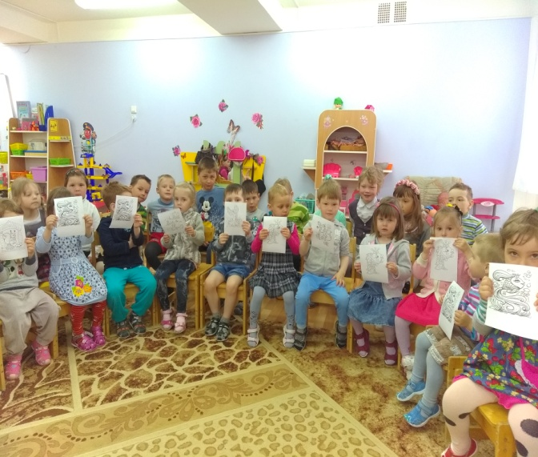
Совместная деятельность детей и родителей способствовали развитию их творческих способностей, фантазии, коммуникативных навыков общения; внимания, памяти, речи и содействовало обогащению эмоционально-чувственной сферы ребенка, объединению всех участников данного проекта.

